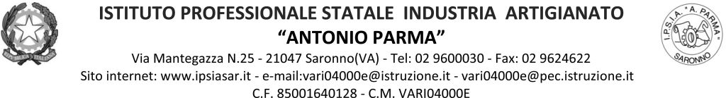

Circ.042 Saronno, 01 ottobre 2021

AGLI STUDENTI
AI DOCENTI
AL PERSONALE ATA

Oggetto: Servizio BAR A.S. 2021/22.

Visto il Protocollo Sicurezza e gli accordi con la ditta Serim, si definisce il funzionamento del bar, il servizio bar sarà così organizzato:

- Servizio di caffetteria per docenti e personale ATA: aperto dalle ore 07.30 alle 09.30

- Servizio distribuzione panini per studenti con ordine tramite WhatsApp (in allegato modulo prenotazione –telefono 3398534649):

ORDINE TELEFONICO: entro le ore 9.10 di ogni mattina

LA DISTRIBUZIONE DEI PANINI VERRA' EFFETTUATA PRESSO IL BAR DURANTE GLI INTERVALLI:

12.00 - 12.10 PER LE CLASSI 1° E 2°

11.00 -11.10 o 13.00 - 13.10 PER LE CLASSI 3°, 4° E 5° SPECIFICANDO L'ORARIO NELL'ORDINE

UNO SOLO RAPPRESENTANTE/DELEGATO PER CLASSE POTRA' RECARSI AL BAR PER LA CONSEGNA DEI SOLDI E IL RITIRO DELLE ORDINAZIONI

IL SERVIZIO BAR PARTIRA’ DA LUNEDI’ 4 OTTOBRE 2021

NEGLI ORARI NON SOPRAINDICATI IL SERVIZIO BAR È CHIUSO!

Si richiamano tutti gli studenti al rispetto della distanza fisica di 1 metro quando si recano ai distributori automatici (bevande, snack, …).
QUALORA SE SI VERIFICASSERO EPISODI DI ASSEMBRAMENTO NELLA ZONA DISTRIBUTORI O SERVIZIO BAR, TALI SERVIZI SARANNO SOSPESI, COME ACCADUTO LO SCORSO ANNO SCOLASTICO.

IL DIRIGENTE SCOLASTICO
(Prof. Alberto Ranco)

